**VISOKA TEHNIČKA ŠKOLA**

**STRUKOVNIH STUDIJA**

**S** **U B O T I C A**

**PROJEKAT**

**iz predmeta Web programiranje**

**KANDIDAT MENTOR**

**Jurcek Martin dr Zlatko Čović**

**_____________________________________________________________________**

**SUBOTICA 2019.god.**

**SADRŽAJ**

**Index.php**

**Ajax.js**

**Highscore.js**

**Btnnone.js**

**Style.css**

**Game.js**

**Db_config.php**

**OPIS ZADATKA**

Opisati ukratko šta je bio projektni zadatak**.**

Moj zadatak je bio da napravim igricu u JavaScript programskom jeziku.

Zadatak pod nazivom „Snake Game“.

**REALIZACIJA ZADATKA**

U ovom delu treba prikazati i delove programskog koda. Programski kod napisati uz pomoć fonta **Courier, veličina slova 10**.

//iskace highscore div

// Get the modal  
var modal = document.getElementById("myModal");  
  
// Get the button that opens the modal  
var btn = document.getElementById("high");  
  
// Get the <span> element that closes the modal  
var span = document.getElementsByClassName("close")[0];  
  
// When the user clicks the button, open the modal  
btn.onclick = function() {  
 modal.style.display = "block";  
}  
  
// When the user clicks on <span> (x), close the modal  
span.onclick = function() {  
 modal.style.display = "none";  
}  
  
// When the user clicks anywhere outside of the modal, close it  
window.onclick = function(event) {  
 if (event.target == modal) {  
 modal.style.display = "none";  
 }  
}

**//oko ovog sam se zezao (upisuje podatke u bazu podataka)**

document.getElementById('score').innerHTML = "Score: "+score;  
  
document.getElementById('score2').value = score;

**STRUKTURA BAZE PODATAKA**

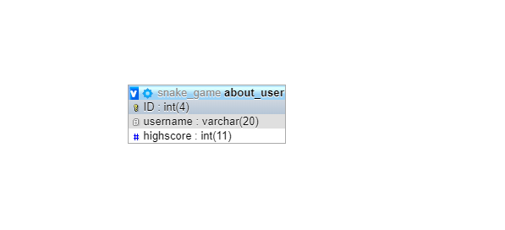

**OPIS FUNKCIONALNOSTI**

U ovom delu obavezno opisati način funkcionalnosti projekta. Koristiti slike (*screenshots*).

Cilj igrice je da se sakupi sto veci broj poena tj. 'hrane'.

Kada se igrica zavrsi iskace jedan div sa vasim rezultatom i prazim poljem gde treba da se upise korisnicko ime, pa se zatim na dugme 'save' u tom div-u podaci salju u bazu.

Dugme 'Highscore' ispisuje podatke iz baze.

Dugme 'Exit' vas vraca na Google pretrazivac.

Dugme za 'settings' sa donje desne strane menja teme u igrici tj. pozadinu u HTML-u.

**//**pocetna strana

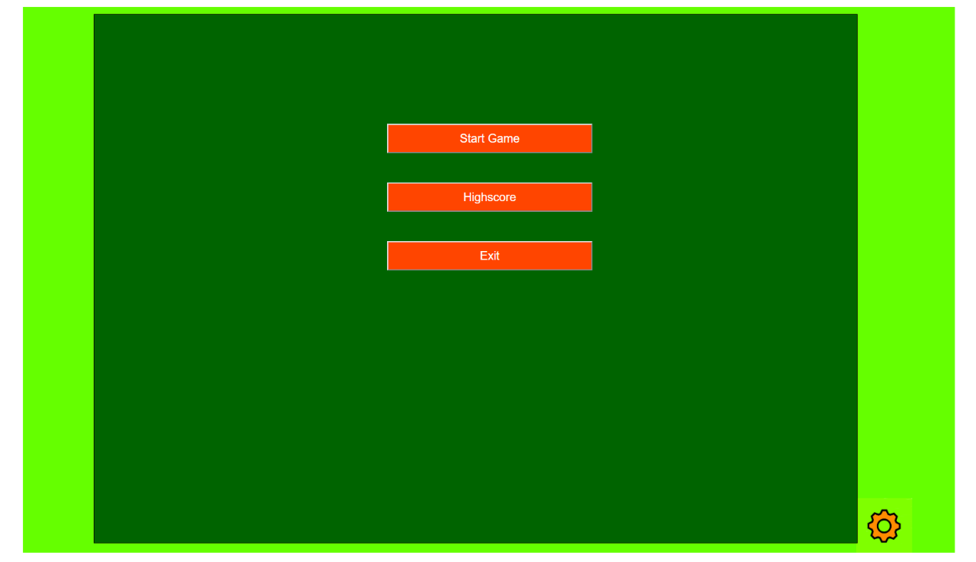

//u toku igrice

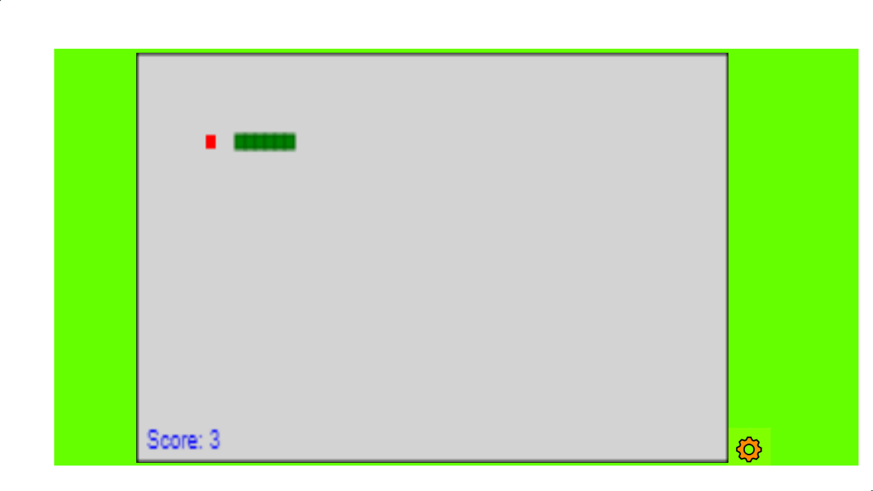

//kada se igra zavrsi

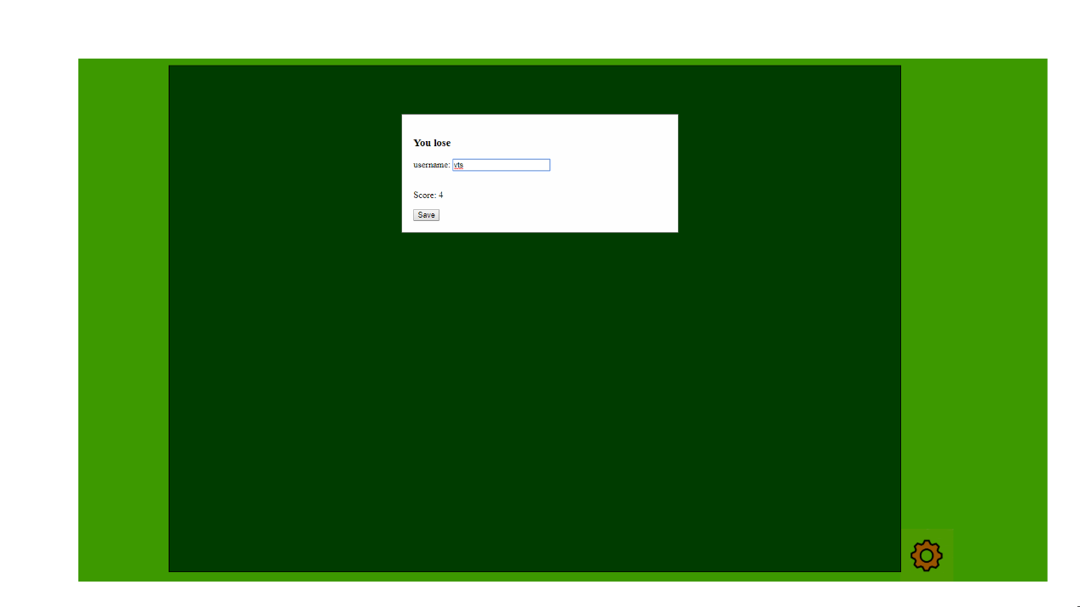

**KORIŠĆENA LITERATURA**

Literatura je poređana po abecednom redu imena autora. Navesti i web izvore. Primer:

1. Danny Goodman: „JavaScript Biblija”, Mikro knjiga, Beograd, 2000.
2. David Flanagan: „JavaScript:sveobuhvatni vodič” Mikro knjiga, Beograd, 2011.

W1. <http://www.w3schools.com/>

W2. <http://www.jquery.com>